Муниципальное дошкольное образовательное учреждение

«Детский сад «Золотой ключик» г. Певек»

***Квест игра***

*посвящённая Дню защиты детей*

***«На поиски хорошего настроения»***

*(старший возраст)*

Участники:

Музыкальный руководитель - Симусова О.В.

Педагог дополнительного образования по ИЗО - Новик И.Н.

Руководитель физического воспитания - Донец И.В.

Воспитатель - Бакуменко Н.С.

Педагог – психолог - Овсянникова М.Ю.

Воспитатель - Назаренко С.В.

Июнь 2019г.

*Квест- игра проходит в четырех залах – начало и награждение в музыкальном зале. Затем дети расходятся по станциям: зал психологической и релаксационной разгрузки где их встречает Кот ученый (педагог –психолог), спортивный зал спортбаза Бабы Яги (руководитель физического воспитания), цветочная веранда детей ожидает мудрая Сова (руководитель экологического объединения «Родничок»), ИЗО студия – Тату салон Кикиморы.*

**Цель:** создать условия для установления доброжелательных, дружеских взаимоотношений в детском коллективе и развитие познавательной активности детей.

**Задачи:**

* *Физическое развитие:*
* развивать ловкость, сообразительность, воображение.
* закрепить знание детей о русских народных сказках.
* воспитывать интерес к сюжетным играм.

*Социально-* *коммуникативная*:

* создание положительного эмоционального настроя;
* развивать свободное общение со сверстниками и другими детьми;
* воспитывать культуру поведения и нравственной сплочённости в коллективе.

*Познавательное развитие:*

* создавать условия для развития речевой и познавательной активности детей, умение сравнивать, обобщать, делать выводы;
* развивать логическое мышление, зрительную память, воображение.

*Речевое развитие:*

* развивать умение грамотно, выразительно излагать свою мысль
* воспитывать доброжелательные отношения к сверстникам.
* развивать коммуникативные навыки в процессе совместной деятельности
* способствовать развитию зрительного и слухового восприятия, чувства ритма;
* развивать диалогическую речь.

*Художественно –эстетическое*

* развивать творческую активность, воображение и музыкальное мышление,
* развивать эмоциональную восприимчивость средствами мимики, выразительными движениями

**Предварительная работа:**

* Чтение русских народных сказок.
* Рассматривание иллюстрации.
* Ребусы, мультфильмы, аудиозапись сказок, песен

**Методы и приемы:**

* Сюрпризный момент
* Беседа
* Ответы на вопросы
* Загадывание загадок
* Педагогическая оценка, поощрения

**Наглядные:**

* Презентация, демонстрация иллюстраций,

**Практические:**

* Решение проблемной ситуации
* Поисковые действия
* Игры – по сказкам (пазлы, ребусы, опыты)
* Дыхательная гимнастика.

**Пространственная среда:**

Пять станций: музыкальный зал – станция Д-ми-сольки и Василисы Премудрой, Изо-студия –станция Тату салон «У Кикиморы»; зал психологической разгрузки – станция «Лукоморье» -Кот ученый; цветочная веранда – станция «Мудрая Сова», спортивный зал – станция – «Спортбаза Бабы Яги».

**Предметно-практическая среда:**

* маршпутные листы;
* станции по сказкам
* 5 герев русских народных сказок *Баба Яга, мудрая Сова, Кикимора, кот Ученый, Василиса Премудрая и Домисолька.*
* атрибуты для игр разного характера: печка, 2 дерева с «молодильными» яблоками, гимнастический мат, скамейка, дуги,
* карточки со сказочными загадками;
* разрезные смайлики, разрезные картинки, логические задачи,
* ширма кукольного театра, музыкальные инструменты, аудиозапись песни из мультфильмов,
* цветные карандаши для рисования, плакат с иллюстрациями из разных сказок, разрезные картинки.

**Ход**

*Звучат весёлые детские песни. Дети собираются в музыкальном зале.*

**Ведущая:**

С первым летним, ясным днём

Праздник снова к нам пришёл!

«Всем-всем добрый день! Я рада видеть вас сегодня. Вы знаете, что за праздник сегодня? *(Дети отвечают).* Правильно сегодня - День защиты детей! И вы знаете мои дорогие, что не только наш детский сад празднует этот праздник, но все дети на всей планете.

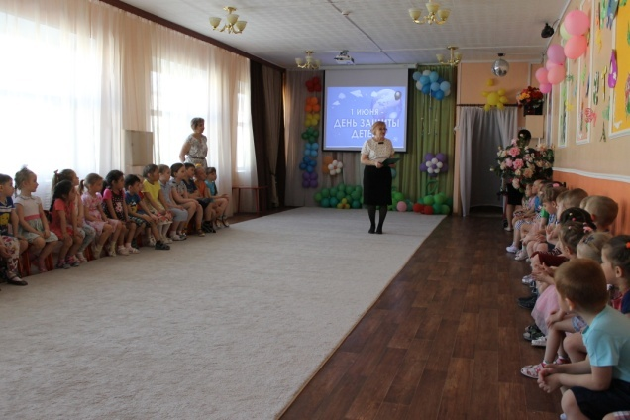Ребята, как прекрасна пора детства! Сегодня, 1 июня, хочется пожелать всем детям мира, здоровья и счастья.

**1 Ребёнок.**

Детство - время золотое

И волшебные мечты.

Детство - это мы с тобою,

Детство - это я и ты.

***Дети исполняют песню «Детский сад* - *волшебная страна»***

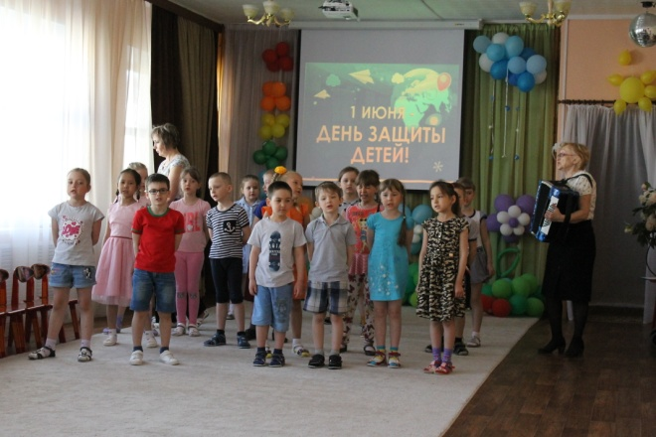

**Ведущая:**

Международный «День Защиты Детей» это не только один из самых радостных праздников для детворы, но и напоминание взрослым о том, что дети нуждаются в их постоянной заботе и защите и, что взрослые несут ответственность за них.

Отмечаем мы сегодня День Защиты всех детей,

И на праздник наш весёлый с нетерпеньем ждём гостей!

*Под русскую народную песню выходит Василиса Премудрая*

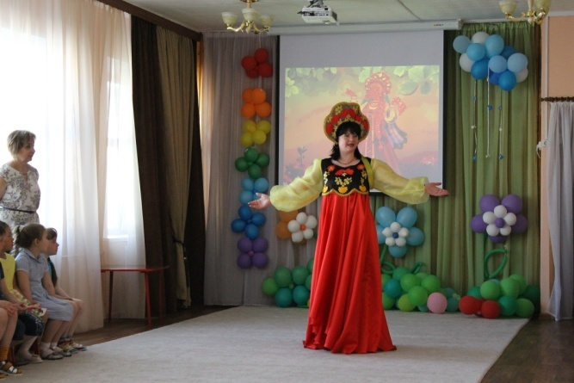

**Василиса:** Здравствуйте, люди добрые! Красны девицы! Добры молодцы. Вы узнали меня, ребята, в русских сказках я живу и премудростям учу. (*Ответ детей - Василиса Премудрая*) Для вас сегодня я хочу устроить испытание, проверить ваши знания, память и внимание, а также ловкость, быстроту, смекалку, да сноровку.

Вот первое разминочное испытание, скажите мне, какое сейчас время года? А знаете ли вы что такое лето?

*Стихотворения рассказывают дети старших групп*.

**Что такое лето?**  (В. Балашов)

Что такое лето?

Это много света,

Это поле, это лес,

Это тысячи чудес,

Это в небе облака,

Это быстрая река,

Это яркие цветы,

Это синь высоты.

**Лето. (**В. Орлов)

— Что ты мне подаришь, лето?

— Много солнечного света!

В небе радугу-дугу!

И ромашки на лугу!

— Что еще подаришь мне?

— Ключ, звенящий в тишине,

Сосны, клены и дубы,

Землянику и грибы!

Подарю тебе кукушку,

Чтобы, выйдя на опушку,

Ты погромче крикнул ей:

«Погадай мне поскорей!»

И она тебе в ответ

Нагадала много лет!

*Стихотворения рассказывают дети подготовительных групп*.

**Лето. (**Л. Корчагина)

Если дует ветер

Теплый, хоть и с севера,

Если луг — в ромашках

И комочках клевера,

Бабочки и пчелы

Над цветами кружатся,

И осколком неба

Голубеет лужица,

И ребячья кожица

Словно шоколадка…

Если от клубники

Заалела грядка —

Верная примета:

Наступило лето

**Чем пахнет лето? (**Н. Анишина)

Лето пахнет земляникой,

Тёплым дождиком, клубникой.

Пахнет лето огурцами

И душистыми цветами,

Серебристою рыбёшкой,

И прохладною окрошкой.

Лето пахнет синим морем,

Хвойным лесом, чистым полем,

Яблоками и грибами,

И созревшими хлебами,

А ещё пчелиным мёдом,

Увлекательным походом,

Мятой, клевером, полынью,

Ароматом груш и дыни.

Много запахов у лета,

Не расскажешь до рассвета,

Лето очень вкусное

И ничуть не грустное.

**Лето**. (Л. Завальнюк)

Лето — это что такое?

Это чайки над рекою,

Берег, солнцем залитой,

Тёплый дождик золотой.

Но случаются и грозы.

Небо словно шлёт угрозы,

В тучах страшный гром грохочет,

Напугать кого-то хочет.

Хлещет дождь как из ведра.

А земля кричит: — Ура!

Дождик, дождик, веселей

Лей, водицы не жалей! —

Сильный дождь в начале лета —

Это радость для полей.

***Исполняется песня «Считалочка»***

**Василиса:** -Ребята, вы любите сказки? (Ответы детей)

Я рада, что вы все любите сказки, я тоже очень люблю сказки. А как вы думаете, что такое сказка? (*Ответы детей)*

Правильно ребята, сказка – это занимательный рассказ о необыкновенных событиях и приключениях. Вы знаете, мне сегодня пришло сообщение, что жители сказочной страны потеряли хорошее настроение и просят вас им помочь его отыскать, вы готовы оказать помощь (*Ответы детей)*

**Сейчас произнесём волшебные слова:**

Два раза хлопни,  
Три раза топни,  
Вокруг себя обернись,  
И в сказочной стране очутись!

Вот вам по мешочку, в которые вы будете собирать настроение и карты - путеводители. Они помогут вам не сбиться с пути и собрать хорошее настроение. (*Дети рассматривают карты – путеводители и отправляются в сказочную страну*)

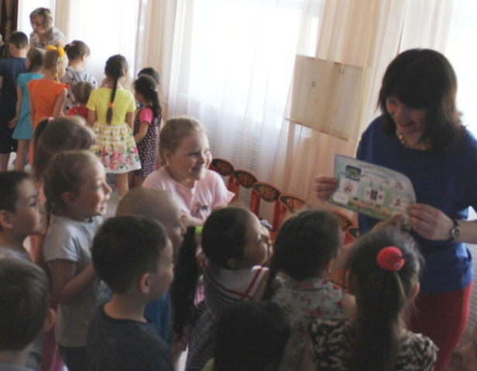

**Станция «Лукоморье»**

*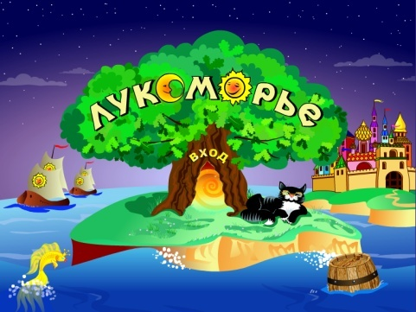(Педагог-психолог)*

**Сегодня мы отправимся в путешествие по сказкам. А по каким, угадайте**

У лукоморья дуб зеленый;

Златая цепь на дубе том;

И днем, и ночью кот ученый

Все ходит по цепи кругом;

Идет направо – песнь заводит,

Налево сказку говорит.

**Кот-ученый:** А вы знаете, из какого я произведения? («Руслан и Людмила») .А кто написал эти строки. *(Ответы детей)*

**Кот-ученый:** Правильно А.С. Пушкин. Какие сказки Пушкина вы знаете? (*Ответы детей)*

. А чтобы побывать в «Лукоморье» вам, надо выполнить еще несколько заданий.

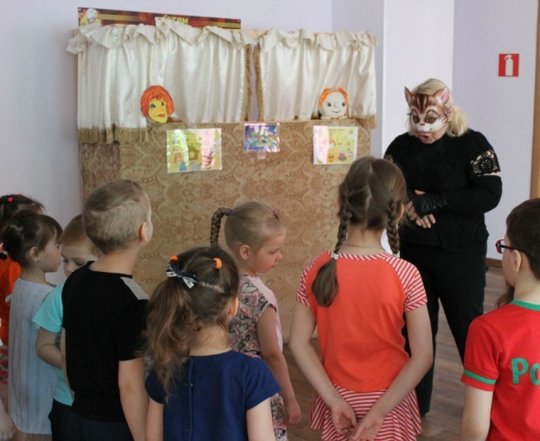Отвечайте на вопросы быстро и коротким ответом.

Блицтурнир:

1. Баба-….

2. Кот в - ….

3. Царевна-….

4. Петушок - ….

5. Сивка -….

6. Царевна -….

7. Жар - ….

9. Иван - ….

10. Гуси -….

11. Скатерть -…

Молодцы, справились с заданием. Продолжаем наше путешествие.

**«Угадай кто лишний?»**

**Кот-ученый:**Ребята, посмотрите, что это за сказка?

Ответы детей

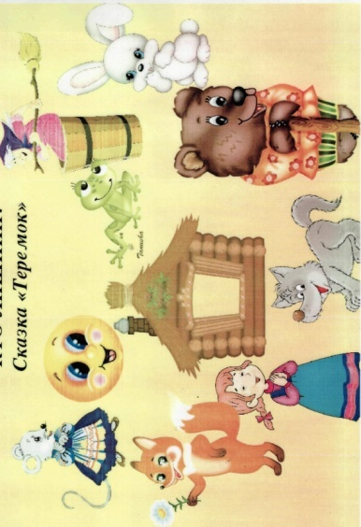**Кот-ученый:** правильно, это сказка «Теремок».

Скажите, а все герои из этой сказки?

*(Ответы детей)*

**Кот-ученый:** правильно здесь есть герои из разных сказок.

Ребята, скажите, сколько героев в сказке «Теремок»? Кто стоит перед зайцем? После лисы? А какой по счету волк? *(Ответы детей)*

**Кот-ученый:** Вот вы справились еще с одним заданием. Сейчас предлагаю отдохнуть.

**Физминутка.**

Послушайте маленькие истории. Если вы услышите слово «три» или сами произнесете это слово в рифму, то хлопните один раз в ладоши:

Однажды щуку мы поймали,

Распотрошили, а внутри (хлопок)

Рыбешек мелких увидали,

И не одну, а целых три (хлопок)

Недавно поезд на вокзале

Мне три (хлопок) часа

Пришлось прождать

За то успел за это время

Я и постричься (хлопают), и поспать

Когда стихи запомнить хочешь, ты не зубри до поздней ночи,

А про себя их повтори

Разок другой, а лучше три (хлопают)

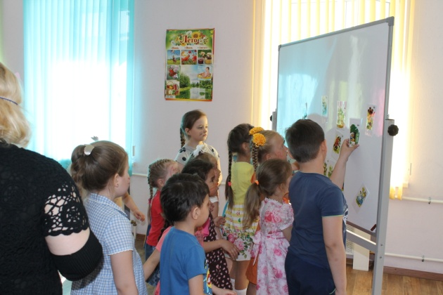

**Кот-ученый:** Вот мы с вами попали в следующую сказку, посмотрите, на доске герои сказок. Но все сказки перепутались. Разложите сказки правильно.

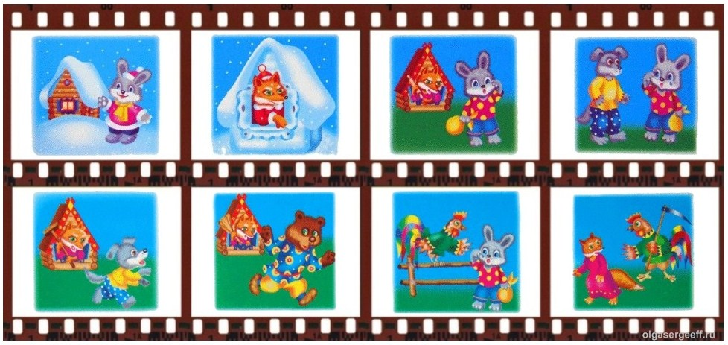

(*на магнитной доске разрезные картинки по сказкам: Лисичка со скалочкой», «Зайкина избушка»). Дети составляют сюжет сказки*

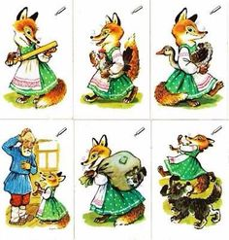

**Кот-ученый:** Молодцы. Справились с последним заданием. Я рад, что вы любите сказки, я тоже их люблю. Наше путешествие подошло к концу. Можете дальше свой путь продолжать. Держите кусочек смайлика хорошего настроения (половинка пиктограммы «Эмоция- радость»).

**Станция « Мудрая Сова»**

**(***воспитатель)*

*Детей встречает Сова*.

**Сова :** Здравствуйте ребята, зачем ко мне в сказочный лес пожаловали?

**Дети:** Мы ищем хорошее настроение.

**Сова**: Есть у меня хорошее настроение, но я вам его просто так не отдам. Сначала выполните мои задания.

**Задание 1**.**«Разрезные картинки»**

**Сова:** Прилетал Кощей вчера, и картинки перепутал, сказки все мои он спутал, вы должны собрать картинку и назвать сказку.

*(Дети собирают разрезные картинки из сказок и называют их. Для детей младших групп*

*« Три медведя», « Гуси- лебеди», « Теремок»; для детей старших « По щучьему велению»*

*« Сказка о мертвой царевне и семи богатырях», « Царевна лягушка».)*

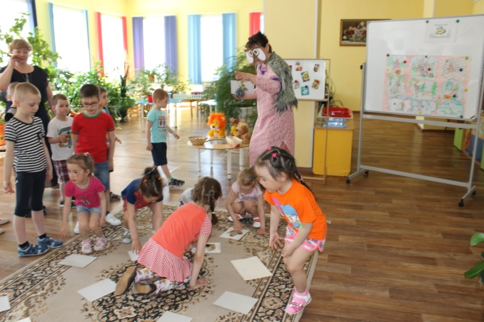

**Задание 2**.***Игра « Как правильно»***

**Сова:** Молодцы с этим задание справились, вот вам следующее. Я хочу проверить ваши знания о сказочных героях. Сказочные герои перепутались, назовите их правильно.

*Баба Бяка ( Баба Яга)*

*Братец – козленочек. ( Братец Иванушка)*

*Василиса Глупая. ( Василиса Премудрая)*

*Жар- муха .( Жар – птица)*

*Змей Гаврилыч. ( Змей Горыныч)*

*Елена Страшная. (Прекрасная)*

*Кощей Великий. (Бессмертный)*

*Крошечка Горошечка. ( Хаврошечка)*

*Курочка Белая. ( Рябая)*

*Сивка Мурка. ( Бурка)*

*Царевна Жабушка. ( Лягушка)*

**Задание 3. Коллаж « Потерялись герои сказок»**

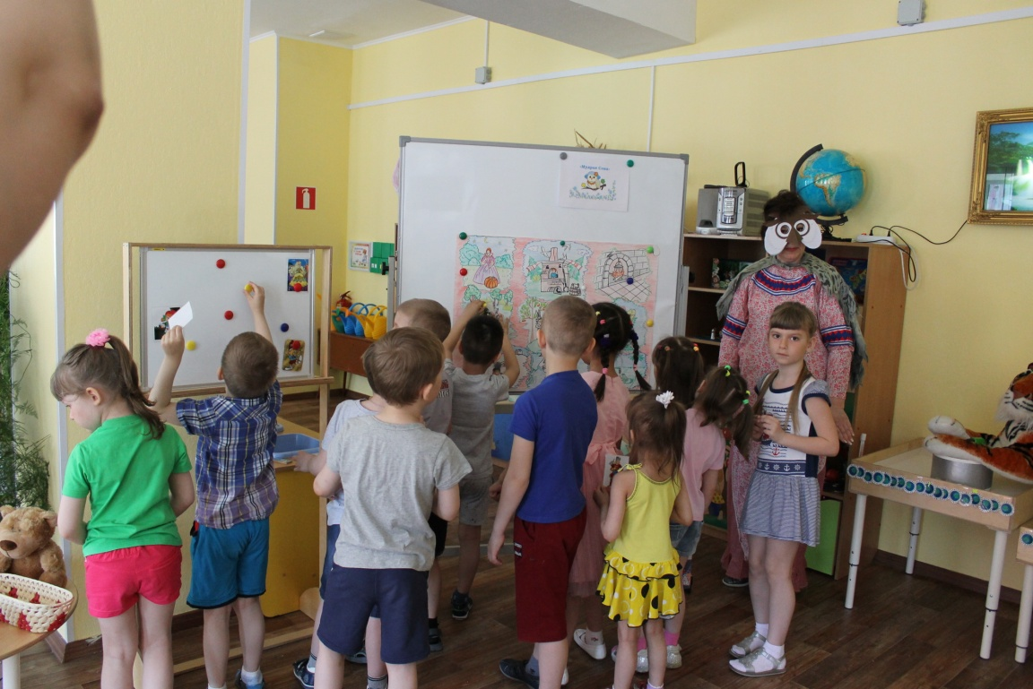

**Сова :** Я недавно рисовала картину, на которой разные сказки, некоторых героев не успела дорисовать. Помогите закончить работу.

*(На магнитной доске плакат, на котором нарисованы иллюстрации из разных сказок, но в каждой сказке не хватает одного героев. Дети добавляют картинки недостающих героев.)*

**Сова**: Какие вы сообразительные, все мои задания выполнили, вот вам самое лучшее настроение кусочек смайлика. Счастливого пути!

**Станция «До-Ми-Солька»**

(*музыкальный руководитель)*

**Задания для старшей группы**

**1.**Посмотрите на картинку с изображением музыкального инструмента и назовите его. Ребята, кто пишет музыку: писатель, художник или композитор?

Как называется песня, которую мама поёт ребёнку перед сном?

Отгадайте загадку:

*Он под шапочкой сидит,*

*Не тревожь его – молчит.*

*Стоит только в руки взять*

*И немного раскачать,*

*Слышен будет перезвон –*

*Динь-дон-дон! Динь-дон-дон!*

**2**. Творческое задание. Вам предстоит спеть известную песню и сыграть на ложках.

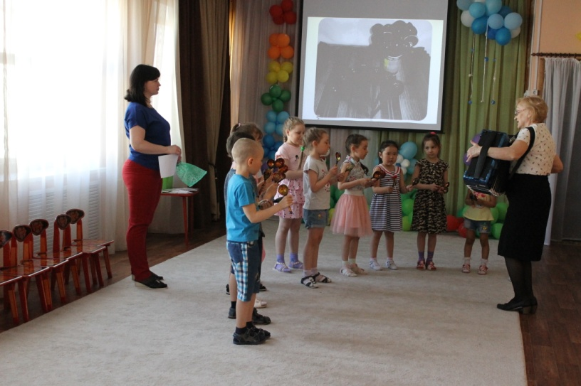

**Задания для подготовительной группы**

Скажите, какие три жанра в музыке вы знаете?

Внимательно прослушайте запись произведения и скажите, что прозвучало: песня, танец или марш? (*Ответы детей)*

Отгадайте загадку *На листочке, на страничке,*

*То ли точки, то ли птички,*

*Все сидят на лесенке*

*И щебечут песенки!*

**3.**А вот сложное задание. Вам нужно отгадать «зашифрованные» слова в песне. Слушайте внимательно и думайте, прежде чем ответить. (*Ответы детей)*

- «Жили у дедуси два весёлых индюка»

- «Зелёный поезд идёт и переваливается»

- «В кустах лежал зайчонок»

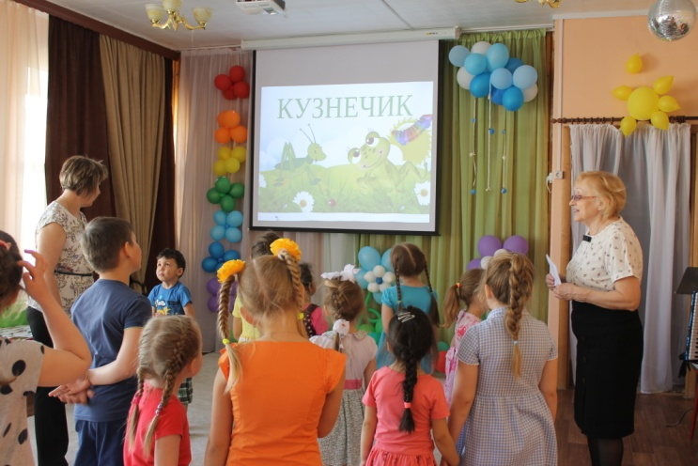**4.**На каком инструменте играл Крокодил Гена в мультфильме, когда пел песенку? Назовите какую он пел песенку? (*Ответы детей)*

Молодцы ребята все мои задания выполнили, вот вам часть смайлика хорошего настроения . Счастливого пути!

**Станция «Спортивная база Бабы Яги»**

*(руководитель физического воспитания)*

Дети входят на спортивную базу (спортивный зал)–их встречает Баба Яга сидя на печи.

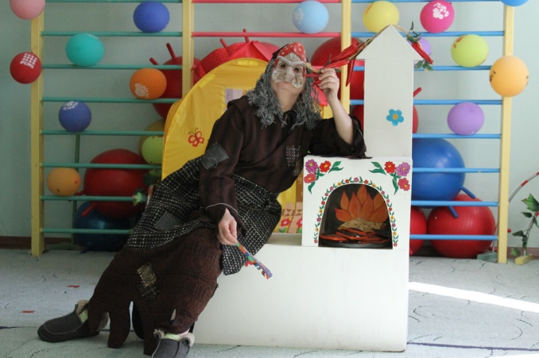

**Б.Я.** Здравствуйте дорогие, заждалась я вас, куда путь дорожку держите.

**Дети:** Ищем в сказочной стране хорошее настроение

**Б.Я.** Ой так это у меня, такая большая страна и такое хорошее настроение, но я вам его так не отдам. Вы должны выполнить мои задания, проверю вашу ловкость, быстроту, смелость, сообразительность и тогда посмотрим какое будет настроение.

***1задание: Сказки по свету гуляют, сказки отгадки собирают***:

* Сестрица Иванушки? (Алёнушка)
* Имя мальчика, которого унесли Гуси-Лебеди? (Иванушка)
* Жилище Бабы-яги? (избушка на курьих ножках)
* Кто из героев сказки помогал вытягивать репку после жучки? (кошка)
* Кто разбил золотое яичко? (мышка)
* Что предлагала лиса петушку за то, чтобы он выглянул в окошко? (горошек)
* Кто раздавил теремок? (медведь)
* Какая у зайца была избушка в сказке «Заюшкина избушка»? (лубяная)

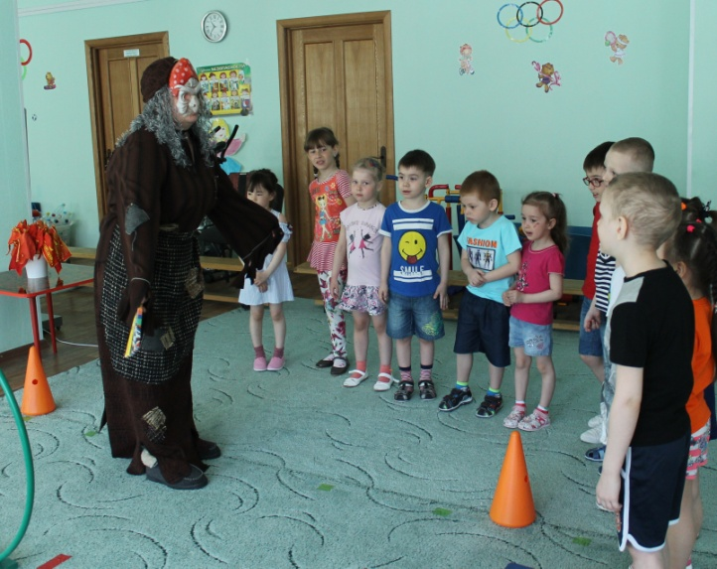

***Физкультминутка «Три медведя» (****по ходу чтения текста Б.Я. дети показывают движения)*

Вот медведи шли домой

Папа Мишка был большой,

Мама - чуть поменьше ростом,

А Мишутка, крошка просто

Очень маленький он был

С погремушками ходил:

Дзинь-дзинь, дзинь-дзинь

**Б.Я.** Из какой они сказки? (Ответы детей)

***задание для старших групп:***

***2 задание:***

***эстафета для мальчиков «Гуси- лебеди»*** вот стоит моя печка, а там лежат пирожки, вам их необходимо достать, но прежде преодолеть препятствие (*перед вами лежит оборудование*) подумайте, как вы будете его преодолевать.

***Дети: высказывают предположения (****чтобы взять пирожки из печки необходимо**пройти болото (кочки). проползти по мостику на животе, выполнить перекат, взять из печки пирожок и бегом обратно.)*

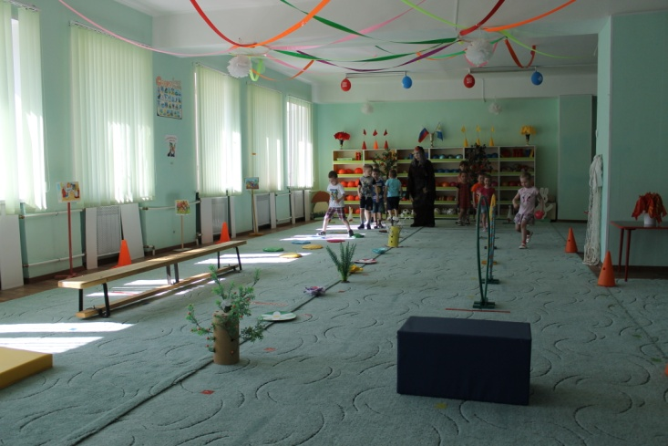

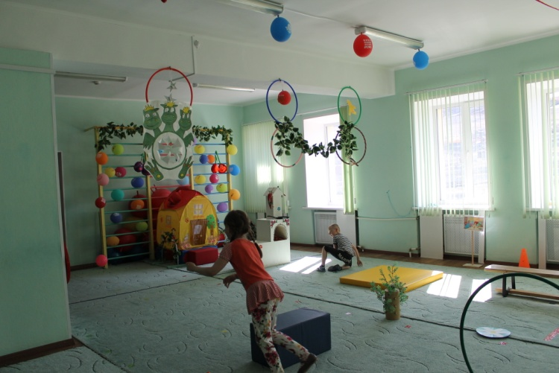

***эстафета для девочек «Меткие стрелки» (****пролезть боком в обруч, попасть мячом в Змея Горыныча, взять мяч и бегом обратно)*

***задание для средних групп:***

***эстафета «Кто быстрее соберет молодильные яблоки» (****бег змейкой между пеньков (конусов), снять яблоко с дерева и вернуться обратно, положить их на поднос)*

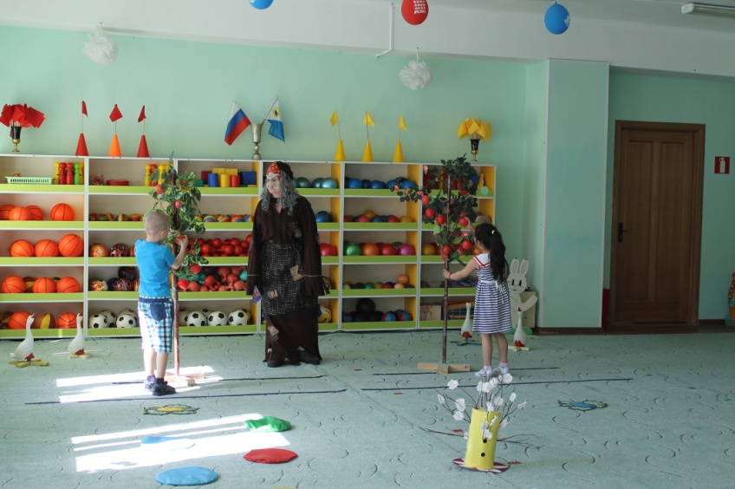

**Б.Я.** Молодцы, выполнили все задания и какое теперь у вас настроение *(ответ детей*) а теперь получите часть от смайлика, удачного пути.

**Станция творческая мастерская :**

**«Тату-салон «У Кикиморы»**

***(****педагог дополнительного образования по ИЗО)*

***Цель:*** украшение частей тела (лицо, руки) рисованными элементами по выбору для поднятия настроения (предпосылка к боди-арту).

**Ход**

**Кикимора**: - Здравствуйте! Зачем пожаловали?

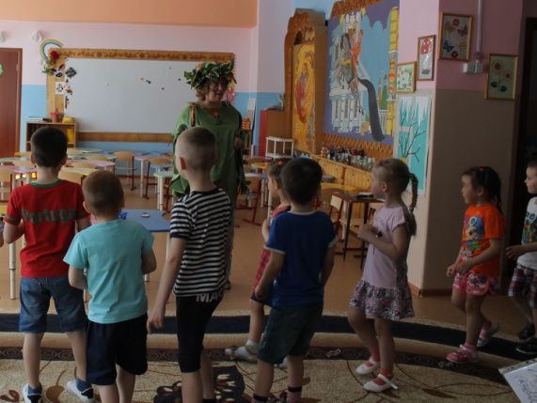

**Дети**: - Нам нужен элемент смайлика.

**Кикимора:** - Чтобы его получить, надо выполнить задание и ответить на мои вопросы.

**Кикимора**:- А что можно сделать, чтобы поднять настроение?

Ответы детей: Подарить подарок, поиграть, рассмешить, приготовить сюрприз и т.д.

**Кикимора**: - Молодцы, вы знаете много способов поднятия настроения, а я предлагаю вам украсить свои лица и руки с помощью карандашей.

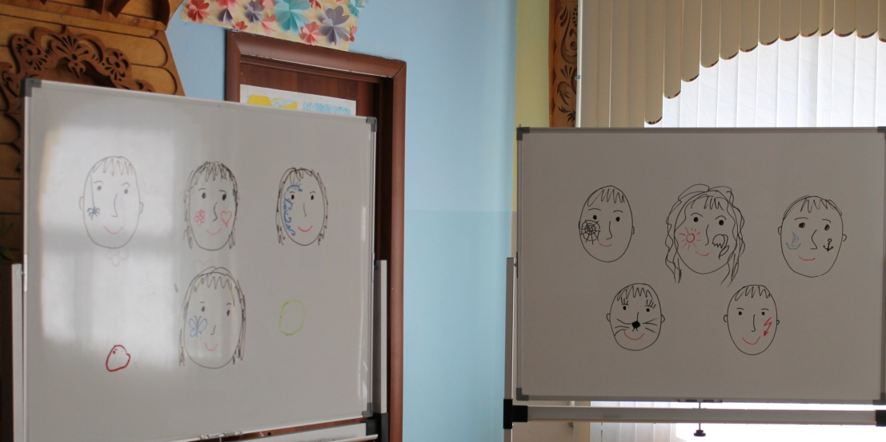Ребята рассматривают «каталог тату» изображенных на доске, выбирают понравившиеся.

Затем делятся на пары и украшают друг друга в соответствии с выбором. Кикимора оказывает индивидуальную помощь.

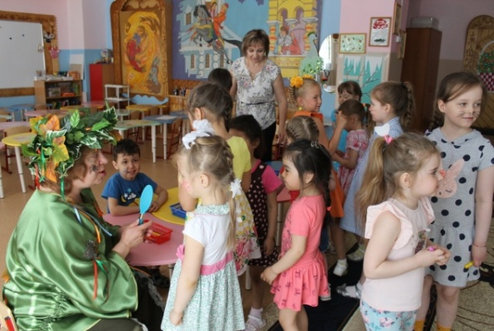

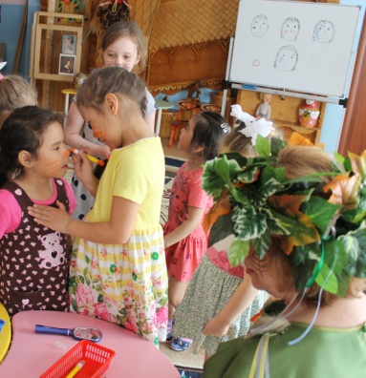

**Кикимора**: - Ну вот, теперь вы красивые, яркие, неповторимые, держите ваш элемент смайлика, не теряйте хорошее настроение, счастливого пути!

**Пройдя все станции, дети собирались в музыкальном зале**

**Василиса:** Ребята, вы нашли хорошее настроение? Где вы были, что вы делали, с какими трудностями вы встретились? *(Ответы детей)*

**Василиса:** Покажите ваши мешочки. Давайте соберем части и посмотрим какое вы собрали настроение (*Дети выкладывают смайлики-пазлы.)*

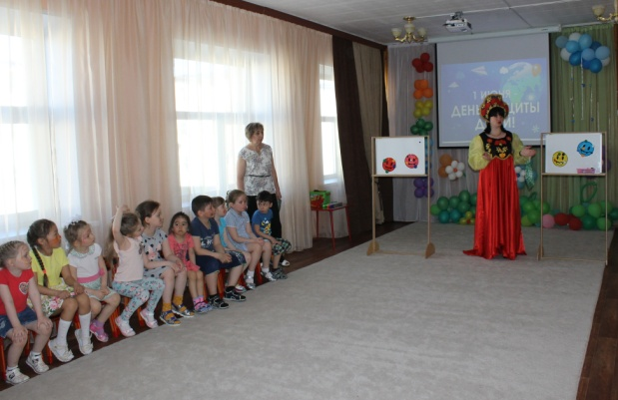

Ребята, мне снова пришло сообщение, жители сказочной страны увидели ваши веселые смайлики-пазлы и благодарят вас за то, что вернули им хорошее настроение. Молодцы, и вы зарядились веселым настроением на все лето. Это круто.

*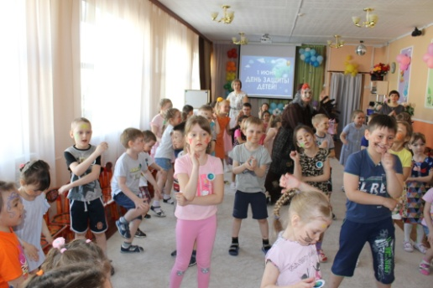Исполняется песня «Мы маленькие звёзды»*

**Василиса:** Предлагаю продолжить праздник на улице , конкурс рисунков на асфальте.

